2.01.12 Kontakt
Die Maske Kontakt verwaltet die Geschäftskontakte. Hier werden alle Informationen über die Firma des Kontaktes, wie Bezeichnung, Adresse und die Kommunikationsmöglichkeiten hinterlegt. Zur übersichtlichen Strukturierung der Geschäftskontakte und zur besseren Auswertbarkeit, können zu jedem Geschäftskontakt Informationen bezüglich der Kategorie, Referenz, Kontaktart sowie der zugehörigen Branche hinterlegt werden. Darüber hinaus wird für Kunden die Währung und der Verrechnungssatz verwaltet. Diese Daten werden für die Definition der Projekte in dem Dokumenttyp Projekte benötigt sowie für die Berechnungen der Angebots- und Rechnungserstellung im Fakturadokument.
Tipp: Mehr zu diesem Thema erfahren Sie im Abschnitt 3.11.04 Das Kontaktsystem.
Die Maske besteht aus folgenden Elementen:

Stammblatt
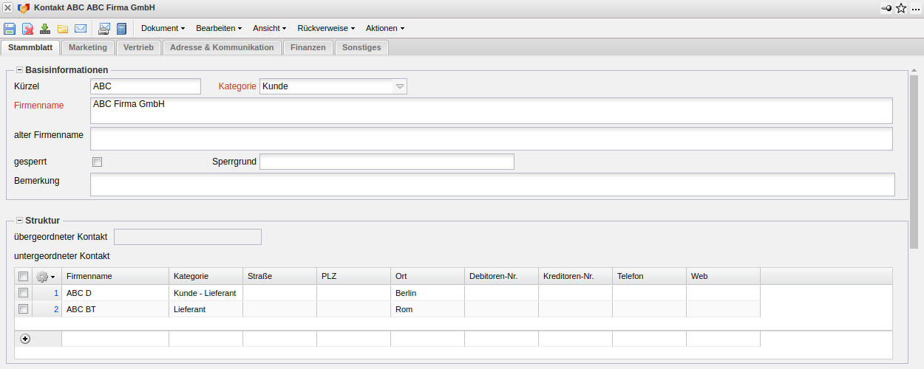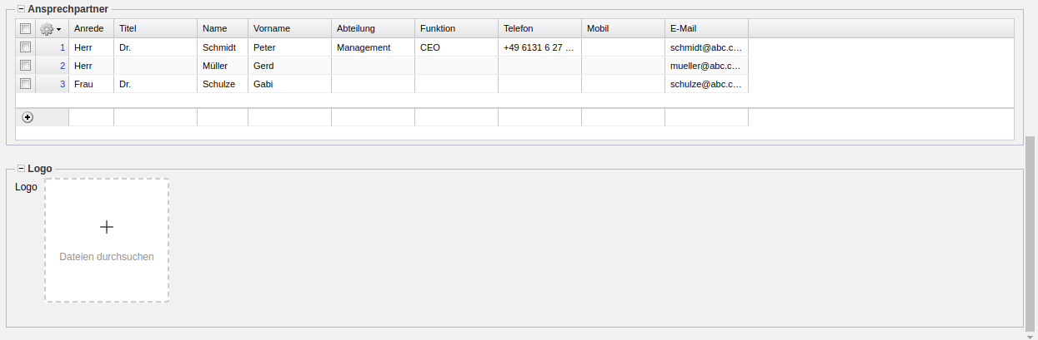
- Basisinformation:
  - Kürzel: In diesem Feld kann ein Kürzel für den Kontakt eingetragen werden.
  - Kategorie: Im Feld Kategorie können in den Collections (siehe Administrationsleitfaden) definierte Arten des Kontaktes (beispielsweise Kunde, Interessent, etc.) zugeordnet werden.
  - Firmenname und alter Firmenname: Diese alphanumerischen Felder beschreiben den aktuellen Firmennamen und ggf. den alten Firmennamen.
  - gesperrt, Sperrgrund: Dieses Häkchen kann gesetzt werden, wenn der Kunde nicht mehr als Auftraggeber für ein Projekt herangezogen werden soll. Der Grund für die Sperrung (Insolvenz, Zahlungsmoral, ...) kann im nächsten Feld eingetragen werden.
  - Bemerkung: Dieses Feld ermöglicht die Eingabe von Bemerkungen zum Kontakt.
- Struktur:
  - übergeordneter Kontakt: Das Feld Übergeordneter Kontakt charakterisiert die Existenz eines übergeordneten Kontaktes (beispielsweise einer Holding) und bildet die Firmenstruktur in Projectile ab. Ist das Element nicht belegt, dann ist der Kontakt selbst ein übergeordneter Kontakt. Beim Anlegen von untergeordneten Kontakten, wird dieser Eintrag automatisch gefüllt.
  - untergeordneter Kontakt: Dieses Element beinhaltet eine Auflistung aller zugeordneten untergeordneten Kontakte. Nach der Definition von “Tochterunternehmen”, werden diese automatisch im übergeordneten Kontakt übertragen.
- Ansprechpartner: Dieses Feld kennzeichnet den Ansprechpartner beim Kunden (siehe Maske Ansprechpartner).
- Logo: An dieser Stelle kann ein Firmenlogo für diesen Kontakt hochgeladen werden.

Marketing (Beispielimplementierung)
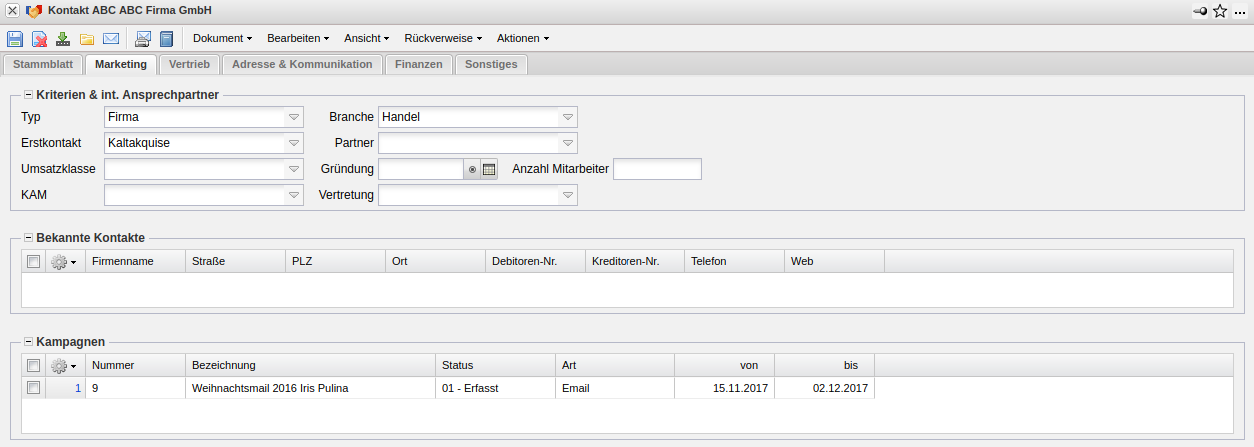
- Kriterien & int. Ansprechpartner:
  - Typ: Hier kann der Kontakttyp gewählt werden.
  - Branche und Gründung: Hier können die Branche des Kontaktes und das Datum der Gründung hinterlegt werden. Die Branche kann in den Collections (siehe Administrationsleitfaden) definiert werden.
  - Erstkontakt: Hier kann die Art des Erstkontaktes (Internet, Kampagne, Kaltakquise, Partner, ...) eingegeben werden.
  - Partner: Hier können Vertriebspartner eingegeben werden.
  - Anzahl Mitarbeiter und Umsatz (oder Umsatzklasse): Hier können die Anzahl der Mitarbeiter und der Umsatz des Kontaktes hinterlegt werden. Diese Felder können als Selektionskriterien (beispielsweise für Mailings) verwendet werden.
  - KAM: Hier kann der Key-Account-Manager hinterlegt werden.
  - Vertretung: Hier können die Kundenbetreuer eingegeben werden. Diese(r) Mitarbeiter sind für den Kontakt verantwortlich.
- Bekannte Kontakte: Hier können zum definierten Kontakt beliebige Kontakte zugeordnet werden.
- Kampagnen: An dieser Stelle werden die Kampagnen, welche diesen Kontakt betreffen, aufgelistet.

Vertrieb (Beispielimplementierung)
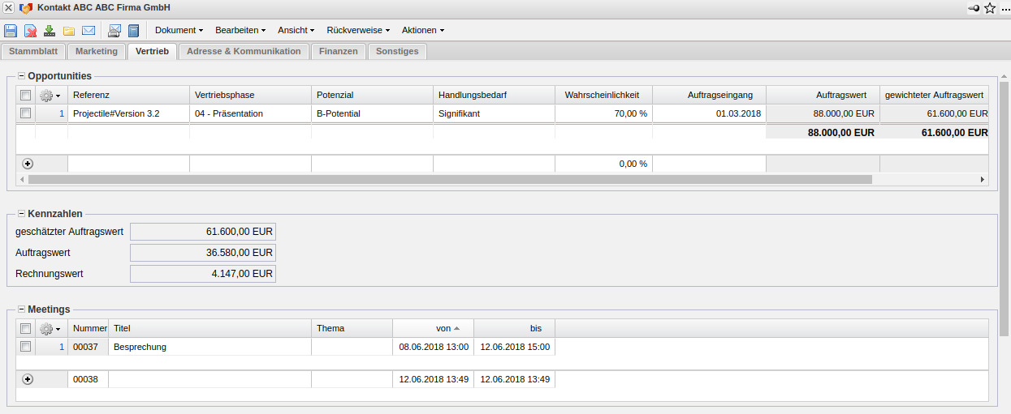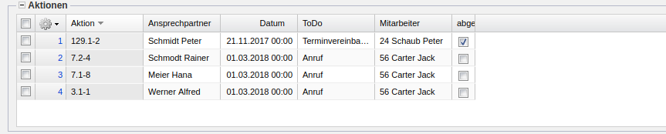
- Opportunities:
- Kennzahlen:
  - geschätzter Auftragswert: Der geschätzter Auftragswert wird unter Berücksichtigung der Auftragswahrscheinlichkeit bestimmt.
  - Auftragswert und Rechnungswert: Hier werden vom System der Auftragswert als Summe aller Auftragsbestätigungen und der Rechnungswert als Summe aller fertiggestellten Rechnungen aller Projekte des Kundens aufgelistet.
- Meetings: Dieses Feld definiert und notiert Termine, die bereits mit dem Kunden durchgeführt wurden.
- Aktionen: Hier werden alle Aktionen aufgelistet, die den Kunden betreffen.

Adresse & Kommunikation
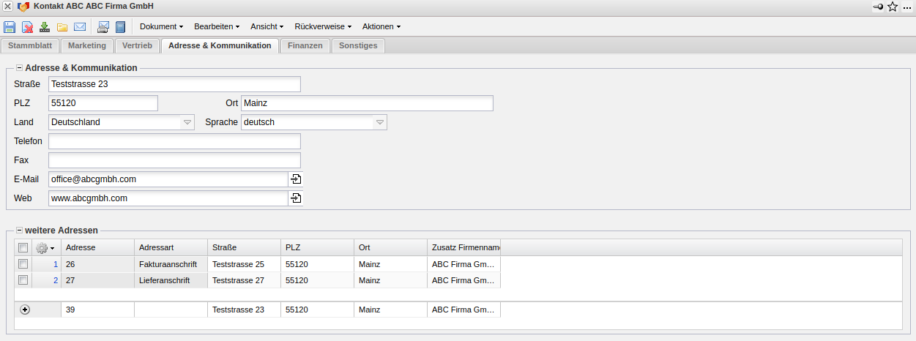
- Adresse & Kommunikation:
  - Adresse, PLZ, Ort und Land: Diese Felder kennzeichnen die vollständige Adresse des Kunden und werden für die Ausgaben bei der Angebots- und Rechnungserstellung benötigt. Die Länder können in den Collections (im Administrationsmenü) definiert und geändert werden.
  - Sprache: Das Feld Sprache definiert die Kundensprache. Die Sprachen können in den Collections definiert und geändert werden.
  - Telefon, Fax: Diese Felder kennzeichnen die Erreichbarkeit des Kunden per Telefon und Fax.
  - E-Mail-Adresse, Web: Diese Felder kennzeichnen die E-Mailadresse und die URL (Internet-Adresse) des Kunden. Das Klicken auf die E-Mailadresse öffnet das Standard-Mailprogramm des Benutzers mit der eingetragen E-Mailadresse und der Link auf das Feld Web öffnet den Standardbrowser mit der entsprechenden URL.
- weitere Adressen: Hier können weitere Adressen des Kunden angegeben werden. Falls die Rechnungsadresse/Lieferanschrift von der Firmenadresse abweicht, kann dies hier vermerkt werden. Diese Adressen werden in der Maske Adresse verwaltet.

Finanzen
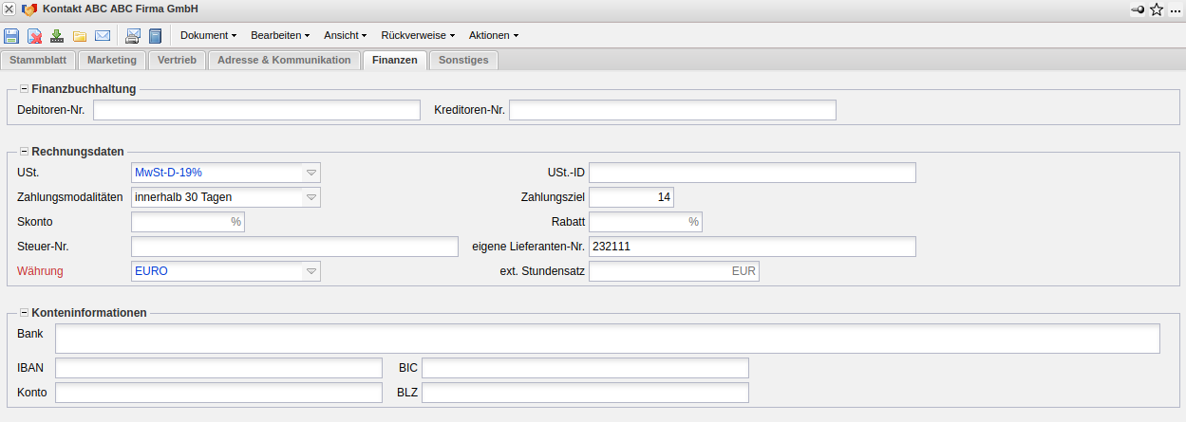
- Finanzbuchhaltung:
  - Debitoren-/Kreditorennummer: Hier können für die Fibu-Schnittstelle die Debitorennummer (Kunden) und/oder Kreditorennummer (Lieferanten) hinterlegt werden.
- Rechnungsdaten:
- Umsatzsteuer: In diesem Feld wird die Umsatzsteuer als Vorbelegung aus dem Auswahlmenü eingetragen. Standardmäßig ist dieses Feld mit dem Steuersatz desjenigen Landes vorbelegt, das in der Maske Konfiguration zugewiesen worden ist. Die Umsatzsteuer kann in der Maske Umsatzsteuer definiert und geändert werden. Bei der Angebots- und Rechnungsstellung wird dieser Wert als Vorbelegung verwendet.
- Umsatzsteuer-ID und Steuernummer: Hier können die Umsatzsteuer-ID und Steuernummer (relevant für die Rechnungsstellung) hinterlegt werden.
- Zahlungsmodalitäten, Zahlungsziel: Diese Felder kennzeichnet das Zahlungsziel und die Zahlungsmodalitäten des Kunden.
- Skonto: In diesem Feld kann vermerkt werden, ob es einen Preisnachlass gibt, wenn der Kunde sofort bezahlt.
- Rabatt: In diesem Feld kann ein Rabatt eingetragen werden.
- Eigene Lieferanten-Nr.: Hier kann die eigene Lieferantennummer beim definierten Kunden angegeben werden. Diese Nummer kann beim Erzeugen der Rechnungsnummern verwendet werden.
- Währung: Dieses Feld kennzeichnet die generelle Kundenwährung. Diese Währung gilt standardmäßig für alle Projekte für diesen Kunden. Sie kann aber von der Projektwährung außer Kraft gesetzt werden. Die Währungen können in der Maske Währung definiert und geändert werden.
- Externer Stundensatz: Dieses Feld definiert den Betrag, der dem Kunden gewöhnlich für eine Stunde Projektarbeit berechnet wird. Dieser Betrag ist nur relevant bei Festpreisprojekten oder bei Rahmenverträgen und kann durch einen projektbezogenen Stundensatz überschrieben werden. Der Projektstundensatz wird in der Maske Projekt festgelegt; tätigkeitsbezogene Stundensätze können in der Maske Tätigkeit definiert werden (siehe auch Preisfindung).
- Konteninformation:
- Bankverbindung (Kontonummer, BLZ, Name der Bank, IBAN, BIC): Diese Felder kennzeichnen die Bankverbindung des Kunden.

Sonstiges
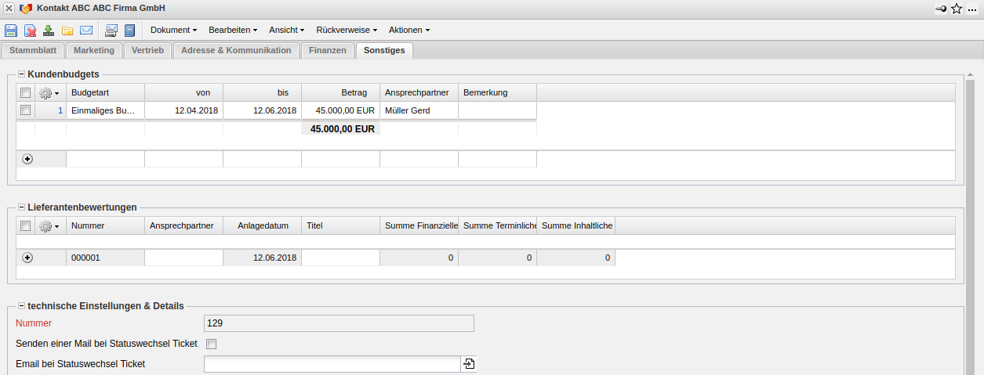
- Kundenbudgets:
- Lieferantenbewertung:
- technische Einstellungen & Details:
- Nummer: Dies ist eine automatisch generierte Nummer, welche den Kontakt eindeutig im System identifiziert.
- Senden einer E-Mail bei Statuswechsel Ticket: Hier kann markiert werden, ob bei einem Ticketstatuswechsel der Kunde per E-Mail informiert werden soll.
- E-Mail bei Statuswechsel Ticket: An dieser Stelle wird die E-Mail hinterlegt, an die die Benachrichtigung gesendet werden soll.
- Zielstatus Änderungsantrag:

Aktionen
Der Dokumenttyp beinhaltet folgende Aktionen :
- Kundenbeschreibung: Mit Hilfe dieser Aktion können alle definierten Mitarbeiter mit ihrer Anschrift und Aktionen angezeigt werden.
- Kundenweise Mitarbeitersätze anlegen: Mit Hilfe dieser Aktion können die kundenbezogenen Mitarbeitersätze definiert werden.
- Kundenweise Mitarbeitersätze anzeigen: Mit Hilfe dieser Aktion werden alle definierten kundenweisen Mitarbeitersätze angezeigt.
- Kundenweise Ressourcen anlegen: Mit Hilfe dieser Aktion werden die Ressourcen kundenbezogen definiert.
- Kundenweise Ressourcen anzeigen: Mit Hilfe dieser Aktion können alle definierten kundenweisen Ressourcen angezeigt werden.
- Kundenweise Tätigkeiten anlegen: Mit Hilfe dieser Aktion können Preistabellen für die Tätigkeiten kundenbezogen definiert werden (siehe auch Preisfindung und kundenweise Tätigkeiten).
- Kundenweise Tätigkeiten anzeigen: Mit Hilfe dieser Aktion werden alle definierten kundenweisen Tätigkeiten angezeigt.
- Ticket aus dem Kunden erzeugen: Mit Hilfe dieser Aktion können Tickets mit der entsprechenden Kundenbeschreibung aus dem Kunden heraus erzeugt werden.

